Výročná konferencia ENFSI CSWG „pracovná skupina pre miesto činu“

Ing. Ján Schmidt
Kriminalistický a expertízny ústav PZ, Bratislava, Slovenská republika

Abstrakt
Vedecká konferencia pracovnej skupiny ENFSI SCWG, ktorá bola zameraná na tvorbu dokumentácie pre miesto činu v súlade s požiadavkami ISO 17020, ako aj výkon kriminalisticko-technickej a expertíznej činnosti v praxi.

Kľúčové slová
KEÚ, ENFSI, ISO 17020, miesto činu, manuál

Výročná konferencia sa uskutočnila v dňoch 4.5. – 7.5. 2010 v školiacom stredisku NPIA(National Policing Improvement Agency) v Harperley Hall na sverozápade Anglicka. Spätný pohľad na činnosť SOCWG za posledné obdobie predostrela Doris Farber (Nemecko). Zdôraznila dôležitosť spolupráce s ostatnými pracovnými skupinami ENFSI. V minulom roku sa aktivity SOCWG niesli v znamení koordinácii v oblasti kruhových testov a medzilaboratórnych skúšok. Bolo vytvorených 5 subskupín, ktoré majú zameranie riešenie oblastí: kompetencie a tréningu, požiadavky na kriminalistického technika, štandardné pracovné postupy, medzilaboratórne skúšky a výskum a vývoj. Bolo rozhodnuté, že bude vychádzať 3x ročne Newsletter za aktívneho prispievania všetkých členov SOC WG. Ďalšie podujatia skupiny počas roka boli venované manuálu správnych postupov pre zaisťovanie, zviditeľňovanie, balenie a skladovanie stôp ako aj smernice pre implementáciu ISO 17020. Predseda SOCWG predniesol očakávania od mítingu. Všetky aktivity by mali smerovať na predĺženie forenznej reťaze až po súd. To môže byť dosiahnuté len zlepšením forenzného skúmania na mieste činu ako aj zlepšenie spolupráce so všetkými inštitúciami. Každá jednotka, ktorá robí obhliadku miesta činu by mala byť akreditovaná podľa ISO 17020. Hierarchia dokumentov pre miesto činu je nasledovná: ISO 17020 – smernice ISO 17020 – príručka kvality – štandardné pracovné postupy – záznamy kvality – manuál správnych postupov. Štruktúra dokumentov pre miesto činu je znázornená na obr. č.1

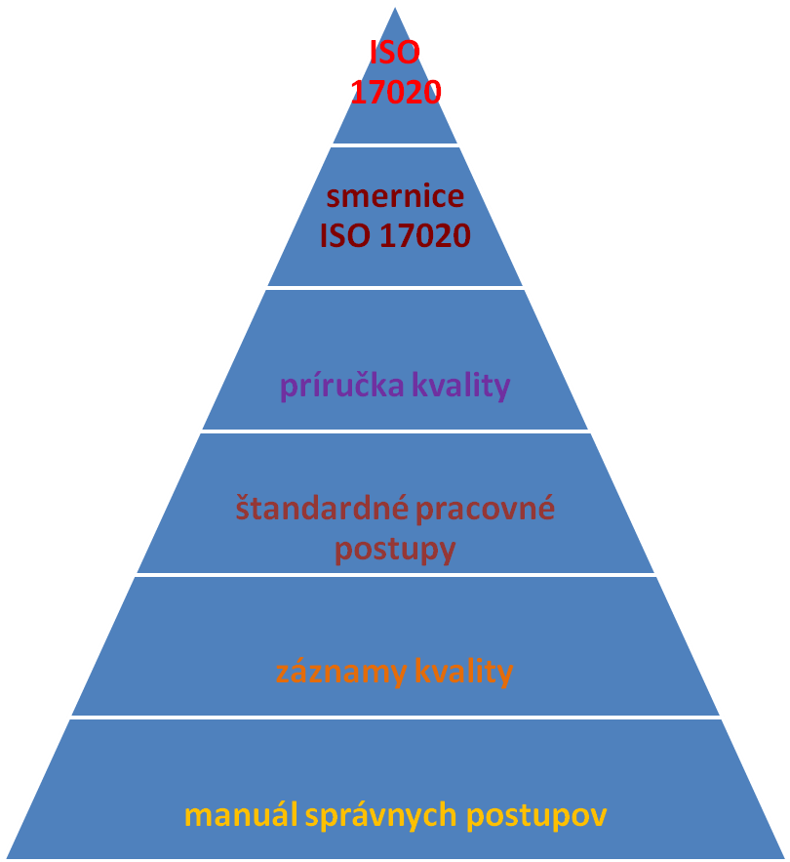
Obr. č. 1: Štruktúra dokumentov pre miesto činu.

Ian Brewstrer z Hedllu Gwent polície (Wales) sa zameral vo svojej prezentácii na prípad vraždy osoby neznámej totožnosti vietnamského pôvodu, ktorý riešila táto polícia. Pri nájdení zavraždenej osoby sa nenašli žiadne priame identifikačné údaje. Len na základe daktyloskopických odtlačkov tejto osoby sa našla v Nemecku zaevidovaná identifikačná karta. V rámci vyšetrovania sa zistilo prepojenie na indoor pestovanie marihuany. Bola identifikovaná továreň, kde poškodený pracoval. Vypočutím jeho spolubývajúcich sa zistilo, kde sa nachádzalo miesto činu vraždy. Skúmanie miesta činu trvalo 4 týždne. Na mieste činu bolo zistené používanie čistiacich prostriedkov a vymaľovanie miestností. I napriek tomu sa našli krvné stopy. Poškodeným bol ilegálny imigrant, ktorý participoval na pestovaní marihuany. V rámci vyšetrovania bolo preverovaných 466 domov a 133 miest činu. Bolo preskúmaných 50 tovární na výrobu konope.
Prezentáciu zameranú na analýzu krvných obrazcov (BPA) predniesol Phillipe Esperanca (Francúzsko). Zdôraznil význam BPA v procese rekonštrukcie miesta činu a spôsobu spáchania skutku, pri ktorom sú krvné obrazce relevantné. Z pohľadu krvných obrazcov sú dôležité taxonómia a ich názvoslovie. Pri skúmaní miesta činu, na ktorom sa vyskytujú krvné obrazce je potrebná najmä kvalitná dokumentácia. Po detekcii krvných obrazcov sa pristupuje najprv k ich taxonomickému zaradeniu. Následne sa zisťujú pozície a validuje sa tento postup. Ak je postup validovaný, pristupuje sa k vysloveniu hypotéz a scenárov, ktoré tiež prechádzajú procesom validácie. Následne sa formulujú závery. V tejto disciplíne je jedným z dôležitých faktorov implementácia záverov z multidisciplinárnych protokolov vrátane oblasti genetickej analýzy, balistiky
Pohľad na perspektívy štandardov kvality na mieste činu predniesol koordinátor pre forenznú oblasť Andrew Rennison (UK). Budúcnosť noriem ISO 17020 a ISO 17025 je videná v snahe obe normy spojiť do jednej, pretože sa prelínajú. V Austrálii norma ISO 17025 pokrýva celý forenzný proces a nie je potrebné osobitne implementovať ISO 17020. Je nutné pochopiť zásadnú vec, že štandardom pre miesto činu je ISO 17020. Spoločnými znakmi oboch noriem sú:
- požiadavky na individuálnu kompetenciu,
- požiadavky na organizáciu,
- požiadavky na validáciu metód.
V rámci Workshopu č, 1 zameraného na štandardné pracovné postupy sa formou diskusie riešili názory na rôzne štandardné pracovné postupy vypracované rôznymi inštitúciami. Cieľom bolo optimalizovať názor na štandardné pracovné postupy a do akej podoby by mali byť vypracované. Ako vodídko mal slúžiť manuál správnych postupov. Postrehy účastníkov sa mali sústrediť na stupeň podrobnosti štandardných pracovných postupov, či ich malo byť viac, alebo menej, aké medzery sa v daných postupoch nachádzajú, aký stupeň rozhodovania. Taktiež bolo potrebné zaujať stanovisko, či daný postup má byť oddelený, alebo súčasť manuálu, zhodnotenie manažmentu rizík, ako aj otázka, či má byť viac zameraný na laboratórium alebo miesto činu. V rámci skupiny, v ktorej som bol členom bol detailne rozanalyzovaný štandardný pracovný postup „použitie vločkových práškov“. V danom postupe neboli zahrnuté všetky aspekty z hľadiska účelu použitia, použitých prostriedkov, manažmentu rizík ako aj administratívne detaily. Vo všeobecnosti sa dospelo k názorom, že takýto štandardný pracovný postup by mal obsahovať aj údaje o autorstve, kto je vlastníkom, údaje o akú verziu sa jedná, validácia účel, objekt a cieľ, ochrana zdravia a bezpečnosť, všeobecné formulácie, špecifické riziká, kritériá prostredia, vybavenie, postup, odkazy na dokumentáciu, definovanie požiadaviek, opätovné preskúmanie, požiadavky na označenie, skladovanie, balenie a dopravu.
Na záver prvého dňa sa uskutočnila prehliadka priestorov NPIA so zameraním na jednotlivé učebné a výcvikové priestory. Zaujímavé boli najmä učebne na výcvik daktyloskopie a trasológie, ktoré boli vybavené najmodernejšími zariadeniami s prepojením na národné databázy. Veľkoryso priestorovo a účelovo je riešený tréningový priestor na praktický výcvik pre miesto činu, ktorý sa rozprestiera v krytej hale o rozlohe cca 2000 m²- viď obr. č.1. Dispozičné riešenie tejto haly simuluje ulicu s cestou a parkoviskami na pravej strane a budovami na ľavej strane, kde sa nachádzajú rôzne fiktívne inštitúcie vrátane miestnosti na prehliadku mŕtvol. Na poschodí sa nachádzajú samostatné miestnosti na praktický tréning na fiktívnom mieste činu (červená šípka). Po každom tréningu sa použité miestnosti kompletne vyčistia, aby mohli byť vytvorené nové stopy a nedochádzalo k prekrývaniu stôp a použitých metód. Stredom haly prechádza asfaltová cesta na ktorej sú vozidlá s rôznym motívom kriminalisticky relevantnej udalosti a rôznymi stopami. Veľký dôraz sa kladie na zamedzenie vytvorenia druhotných stôp, alebo poškodenie relevantných stôp. V značnej miere sa s tohto dôvodu používajú tzv. nášľapné platne (modré šípky). Vpravo sa nachádza parkovisko, za ktorým sa tiahne pozdĺžny cca 1 m široký pás pieskoviska na tréning 3D trasologických stôp. Pri vchode do haly sú rozmiestnené zásobníky so spotrebným materiálom rôzneho druhu. Počas prehliadky bola vykonaná prezentácia 3D dokumentácie miesta činu pomocou digitálneho fotoaparátu s objektívom rybie oko (8mm), panoramatickou hlavou a softvérom ptgui. Jedná sa o pomerne lacné a efektívne riešenie priestorovej dokumentácie (cca 2.000 €). NPIA poskytuje široké spektrum vzdelávacích a výcvikových kurzov pre rôzny personál miesta činu vrátane kriminalistických technikov a forenzných expertov i pre zahraničných frekventantov. Pretože táto inštitúcia funguje na polokomerčnej súkromnej báze, získava finančné prostriedky z vzdelávacích aktivít, môže si dovoliť veľkorysejšie postupovať pri zavádzaní inovácií a nových postupov do školiaceho procesu. Vo svojej činnosti využíva výcvikových trénerov z radov bývalých policajtov (penzionovaných), čo má svoje výhody pretože ich skúsenosti sú v tomto type školiaceho procesu nenahraditeľné. Proces komercionalizácie forenzných činností v Spojenom kráľovstve Veľkej Británie a Írska je ako sa zdá neodvrátiteľný. Možno to považovať tiež za jednu z ciest, ktorá by i v našich podmienkach za určitých okolností mohla priniesť zefektívnenie daných procesov. Existuje priestor v rámci čerpania prostriedkov z fondov EÚ na vzdelávacie aktivity, ktoré by bolo možné týmto spôsobom využiť.

Obr. č.2 Výcvikové priestory NPIA v Harperley Hall.

Jan Beegstraaten (Holandsko) zhodnotil vo svojej prezentácii používanie WEB stránky pre miesto činu https://crimescene.enfsi.eu/, ktorá bola vytvorená za účelom sústredenia informácií súvisiacich s touto problematikou pre vymedzený rozsah užívateľov. Stránka síce poskytuje užitočné informácie z rôznych oblastí expertízneho skúmania, ale ukázalo sa že jazykové problémy neumožňujú užívateľom jej širšie využívanie. Je to najmä z toho dôvodu, že väčšina dokumentov je v národných jazykoch, čo sťažuje ich aktívne využitie pre iné krajiny. Uvažuje sa preto o alternatíve, aby dokumenty boli v anglickom jazyku. Samozrejme, že tento problém má finančné pozadie a jeho riešenie je determinované touto skutočnosťou. Štruktúru užívateľov tejto stránky v súčasnosti tvoria hlavne kriminalistickí technici a pracovníci forenzných laboratórií.
Zaujímavou problematikou digitalizácie miesta činu v praxi, ktorá hraničí so Sci-Fi sa zaoberá výskum, ktorý bol prezentovaný Androm Vosom z NFI Holandsko. Výskum sa opiera o komplementárne technológie a kombináciu týchto technológií s cieľom digitalizovať všetky skutočnosti a aspekty, ktoré sa nachádzajú na mieste činu. Hlavnými oblasťami, ktoré projekt rieši je použitie efektívnych meracích čidiel, analýzu správania, výmenu dát, simuláciu miesta činu a jeho reálne prehrávanie, virtuálnu rekonštrukciu miesta činu, architektúru a integráciu systémov, výmenu dát zo senzorov, validáciu a šírenie poznatkov. Systém sa opiera o zásadu, že skúmanie miesta činu sa bude vykonávať len jediný raz so zachytením všetkých informácií a stôp. Táto myšlienka zodpovedá v plnej miere požiadavke praxe, že miesto činu je jedinečné a obhliadka miesta činu je neodkladný a neopakovateľný úkon. Každé ďalšie aktivity sanujú chyby, alebo opomenutia. Projekt predpokladá tiež využitie technológie spektrálnych obrazov, ako aj termovízneho zobrazovania. Zodpovedným za riešenie projektu je konzorcium CSI The Hague. Dĺžka trvania projektu v objeme 5 mil. € je 3 roky.
David Stage (Anglicko) predniesol prezentáciu prípadov vrážd prostitútok v oblasti Suffolk. Prípady mali spoločný znak skutočnosť, že telá obetí boli nájdené v zalesnenom teréne. Pri objasňovaní zohrala významnú skutočnosť detailná práca pri zaisťovaní stôp z tiel, i keď boli nájdené v rôznych časových úsekoch od doby smrti. DNA stopy zaistené na obetiach a prenosové stopy najmä vlákien z odevných zvrškov, z vozidla, ako aj z interiéru bytu viedli k osobe páchateľa. Na obhliadkach miesta činu bolo odpracovaných 13.000 hodín a páchateľ bol odsúdený na doživotie.
Workshop č.2 sa orientoval na manuál najlepších postupov pre skúmanie miesta činu. Predložená verzia bola spracovaná vo forme kombinácie najlepších postupov na mieste činu pri naplnení požiadaviek ISO 17020. Môže slúžiť ako základ pre spracovanie príručky kvality. Manuál je nasmerovaný od začiatku forenzného procesu na mieste činu s implementáciou požiadaviek ISO 17020 príchodom prvého policajta na miesto činu, až po napísanie záverečnej správy. V rámci vorkshopu sa diskutovalo o zaradení uvedeného dokumentu v hierarchii dokumentácie pre miesto činu.
Konferencia umožnila získanie podnetných informácií o tvorbe a koordinácii dokumentácie potrebnej pri riešení akreditačných postupov pre miesto činu podľa ISO 17020. Oboznámenie sa s formami výcviku a vzdelávania, ktoré aplikuje NPIA pre rôzne forenzné oblasti, ako aj možnosti implementácie daných postupov pri tréningových procesoch v podmienkach Policajného zboru.

Zoznam použitej literatúry

- Anual meeteing SOCWG. Durham, Anglicko, 4. - 7.5.2010.
- Create high quality panoramic images. [online]. [s.a.]. [citované 30. august 2010]. Dostupné na <http://www.ptgui.com/>
- Digitize the crime scene: fiction becomes reality.[online]. [s.a.]. [citované 24. júl 2010]. Dostupné na < http://www.csithehague.com/en/01/home.html>
- Essentials of Crime Scene Investigation. Best Practice Manual.Concept version 0.3. The Hague, 2009.
- Guidance for the Implementation of ISO/IEC 17020 in the field of crime scene investigation. European co-operation for Accreditation, 2008, 22 p.
- ISO/IEC 17020:1998: Všeobecné kritériá činnosti orgánov rozličných typov vykonávajúcich inšpekciu. Bratislava.
- ISO/IEC 17025:2005: Všeobecné požiadavky na spôsobilosť skúšobných a kalibračných laboratórií. Bratislava.
- . Vesion 0_9. National Policing Improvement Agency, 2009, 24 p.
- SCHMIDT, J. 2010. Perspektívy rozvoja kriminalisticko-technických činností v oblasti latentných stôp na Slovensku. Dizertačná práca. 2010, 162 s, s.29.

Guidance for the Implementation of ISO/IEC 17020 in the field of crime scene investigation. European co-operation for Accreditation, 2008, 22 p.
ISO/IEC 17020:1998: Všeobecné kritériá činnosti orgánov rozličných typov vykonávajúcich inšpekciu. Bratislava.
SCHMIDT, J. 2010. Perspektívy rozvoja kriminalisticko-technických činností v oblasti latentných stôp na Slovensku. Dizertačná práca. 2010, 162 s, s.29.
ISO/IEC 17025:2005: Všeobecné požiadavky na spôsobilosť skúšobných a kalibračných laboratórií. Bratislava.
. Vesion 0_9. National Policing Improvement Agency, 2009, 24 p.
Create high quality panoramic images. [online]. [s.a.]. [citované 30. august 2010]. Dostupné na <http://www.ptgui.com/>
Digitize the crime scene: fiction becomes reality.[online]. [s.a.]. [citované 24. júl 2010]. Dostupné na < http://www.csithehague.com/en/01/home.html>
Essentials of Crime Scene Investigation. Best Practice Manual.Concept version 0.3. The Hague, 2009.

